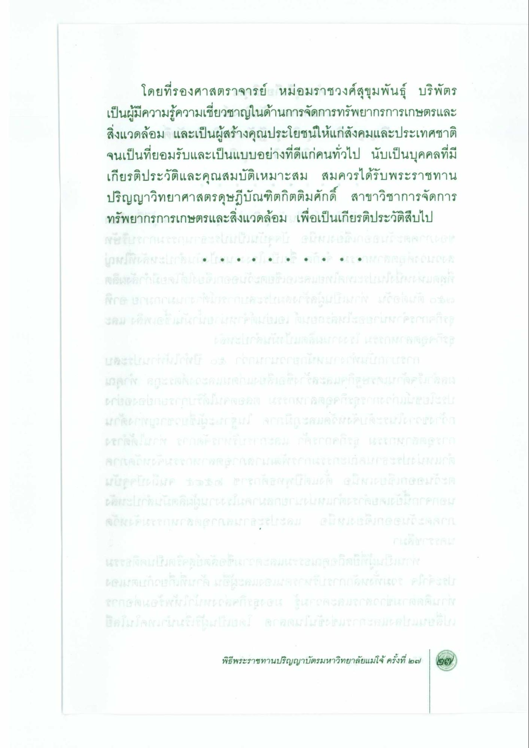
โดยที่รองศาสตราจารย์ หม่อมราชวงศ์สุขุมพันธุ์ บริพัตร เป็นผู้มีความรู้ความเชี่ยวชาญในด้านการจัดการทรัพยากรการเกษตรและ สิ่งแวดล้อม และเป็นผู้สร้างคุณประโยชน์ให้แก่สังคมและประเทศชาติ จนเป็นที่ยอมรับและเป็นแบบอย่างที่ดีแก่คนทั่วไป นับเป็นบุคคลที่มี เกียรติประวัติและคุณสมบัติเหมาะสม สมควรได้รับพระราชทาน ปริญญาวิทยาศาสตรดุษฎีบัณฑิตกิตติมศักดิ์ สาขาวิชาการจัดการ ทรัพยากรการเกษตรและสิ่งแวดล้อม เพื่อเป็นเกียรติประวัติสืบไป

